2020年公务员各种职位工资是多少?最新公务员工资组成包括哪些呢?浏览2020年公务员工资标准对照表，来了解一下吧。
公务员工资制度的改革是指归并简化现行基本工资结构， 将基本工资确定为职务工资和级别工资两部分，适当拉开不同职务的工资差距;强化工资级别与待遇挂钩;在清理整顿各地区、各部门、各单位自行建立的津贴、补贴的基础上，实施地区附加津贴;实行分类管理的工资制度，以适应公务员分类管理的需要;完善艰苦边远地区津贴制度和特殊岗位津贴制度。根据《公务员法》第七十三条规定，公务员实行国家统一的职务与级别相结合的工资制度。这一规定奠定了公务员工资制度的基本框架，为今后改革和完善公务员工资制度提供了法律依据。
最新公务员工资组成
公务员工资包括基本工资、津贴、补贴和奖金；
公务员按照国家规定享受地区附加津贴、艰苦边远地区津贴、岗位津贴等津贴；
公务员按照国家规定享受住房、医疗等补贴、补助；
公务员在定期考核中被确定为优秀、称职的，按照国家规定享受年终奖金。
基本工资

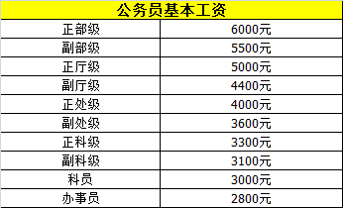

办事员三周年按科员对待;科员五年按副科级对待;副科级十周年按正科级对待;正科级十周年按副处级对待;副处级十周年按正处级对待;初次套改以累计年限对应的职务待遇确定基本工
工龄工资

每年60元，以虚年计算，按月发放。三年一调。

奖励工资

每月300元，年度考核不合格者次年1月停发，直至考核合格的次年1月继续发放。三年一调。
补助工资

1、车补，随工资每月发放，标准=基本工资÷5，逢一进十；
2、取暖补助，一年发放一次，标准=基本工资÷3，逢一进十；
3、出勤补助，正常上班每天30元，无顾不至每日扣发30元，经单位领导批准的病假、事假和国家规定的节假日等0元。三年一调；
4、山区补助，农村和山区公务员享受山区补助，标准=基本工资÷10，按月发放，三年一调；
5、地区差别补助，各地根据实际情况确定地区差别工资；
除养老、医疗补助按现行政策执行外，公积金、独生子女费等一切现行补助全部废止。

新参加工作人员基本工资确定办法

高中、技校、中专以办事员确定大专以科员确定本科以副科级确定硕士以正科级确定。
退休公务员和参照公务员管理人员

退休生活费=退休前工资×80%。三年一调。

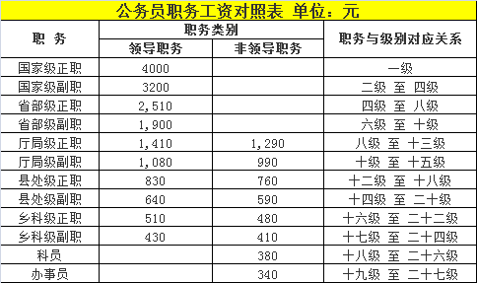
图片和内容来自网络
每个地方经济发展水平不同，自然工资待遇就不同，往往沿海发达城市的待遇就明显高于内陆城市。
工资待遇的差别主要取决于四个方面：地域差别、行业差别、职务差别、层级差别。

